**Homework4**  103064531張郁屏

1. **Rayleigh**

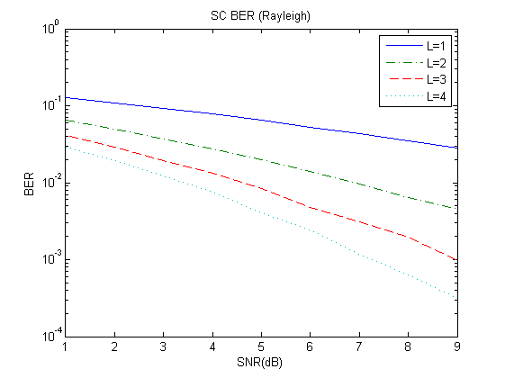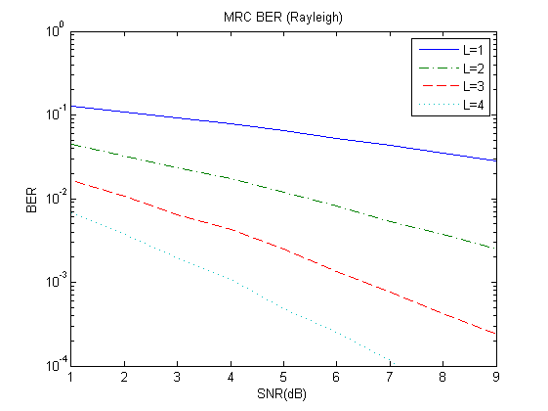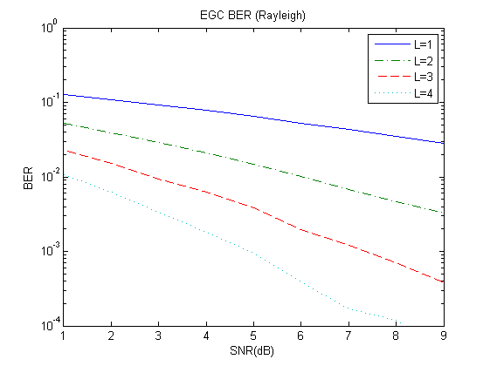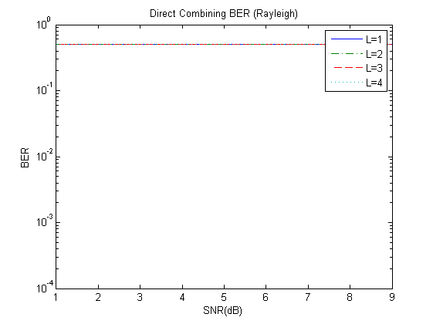

1. **Rician**

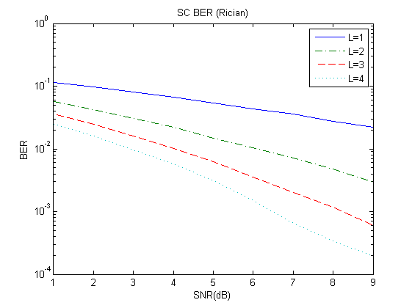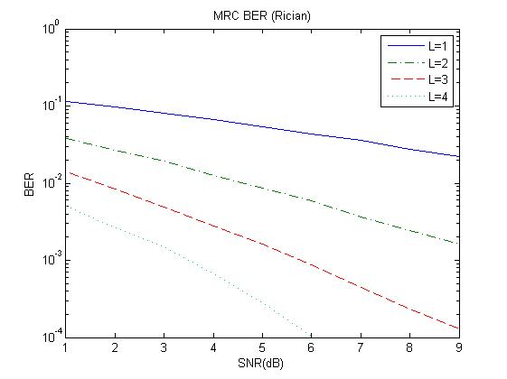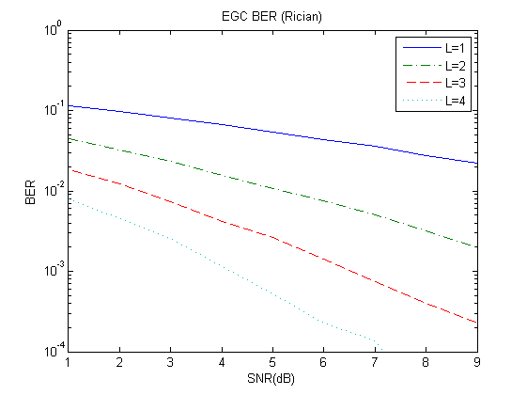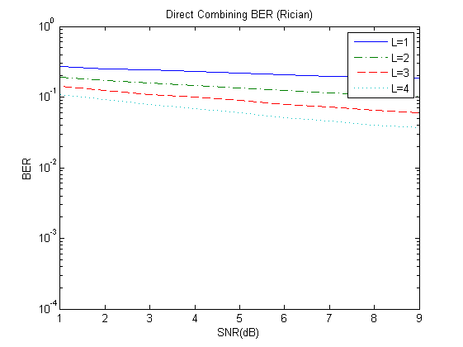

**Selective Combining(SC)：**選擇具有最大SNR的分支，而diversity branch (L)越多，錯誤率越小。錯誤率在L=1和L=2相差比較多，其他差距都比較小。

**Maximal Ratio Combining(MRC)：**diversity branch先複數衰減增益求weighted，然後再combined。diversity branch L越多，錯誤率越小。與SC比較可發現，L=1時的錯誤率是差不多的，但L增大時，每個L之間差異是比SC大的，由此可知MRC的diversity gain比SC 大。

**E qual Gain Combining(EGC)：**EGC與MRC相似，但是diversity branch不需要weighted。與SC比較，EGC的diversity gain比SC 大。與MRC比較，當 diversity branch變大時，diversity gain和MRC差不多。

**Direct Combining ：**Direct Combining不做任何處理就把收到diversity branch做combined，訊號在執行中可能會有相加或相抵消的狀況，所以沒有明顯的diversity gain。

比較**Rayleigh和Rician:**

1.整體而言Rayleigh 的diversity gain比Rician好。

2.當Rician的有LOS，performance優於Rayleigh。